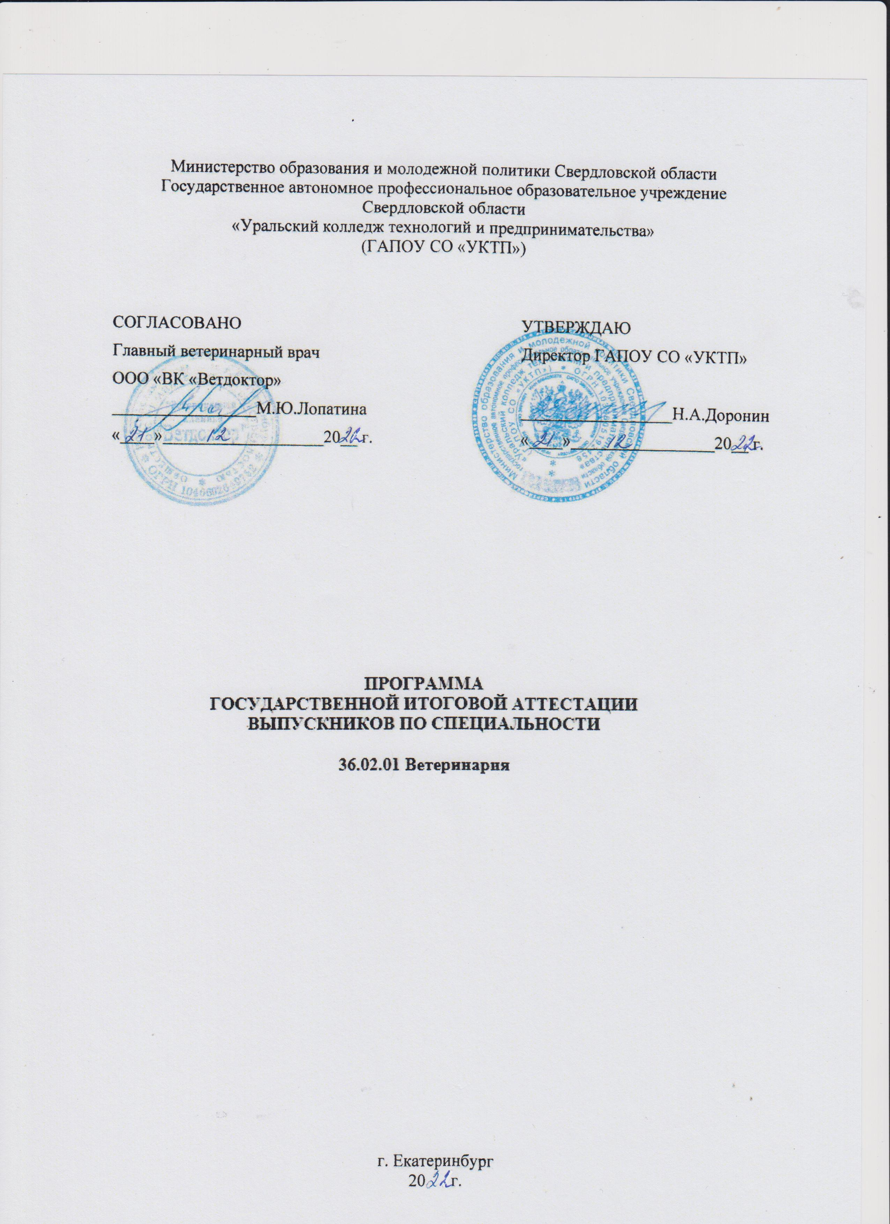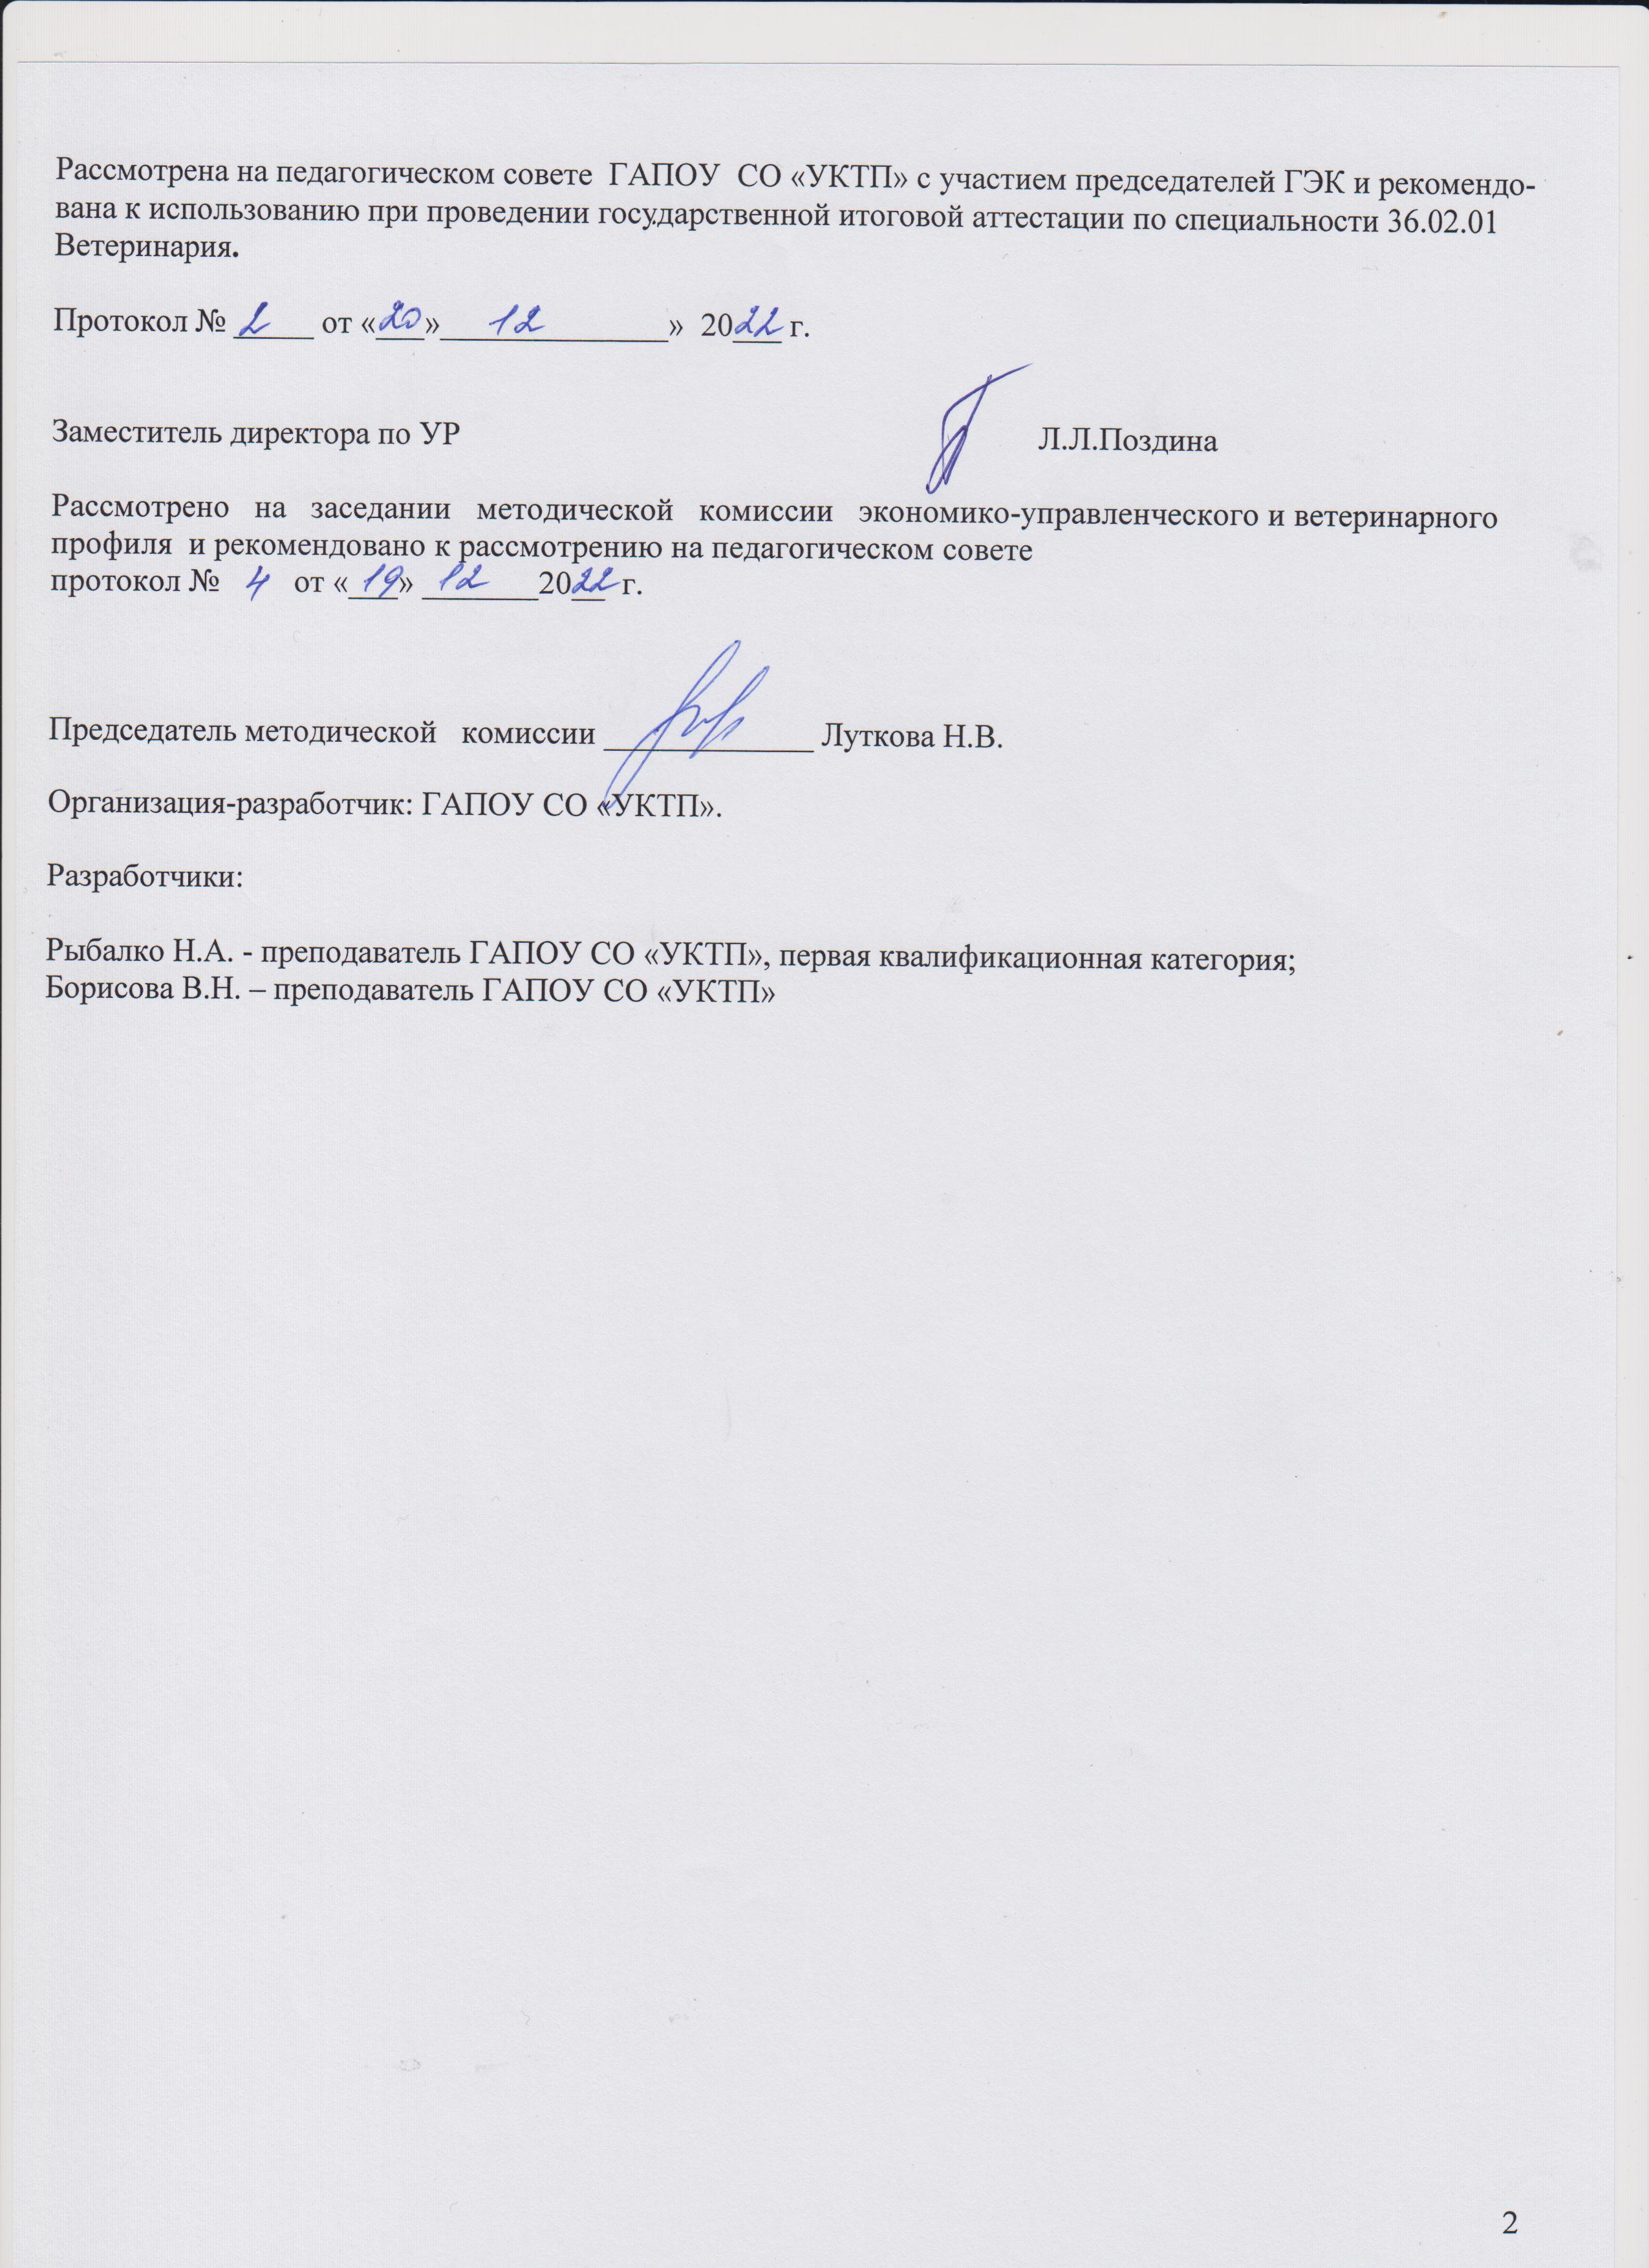
- Пояснительная записка

Программа государственной итоговой аттестации выпускников по специальности «Ветеринария» разработана на основании Порядка проведения государственной итоговой аттестации по образовательным программам среднего профессионального образования, утвержденного приказом Министерства образования и науки Российской Федерации (Минобрнауки России) от 16 августа 2013 г. № 968 г. Москва, Порядка проведения государственной итоговой аттестации по образовательным программам среднего профессионального образования в ГАПОУ СО «Уральский колледж технологий и предпринимательства».

Программа утверждается директором и согласуется с работодателями.
В программе представлены задания на ГИА, требования к выполнению заданий и система оценивания образовательных и профессиональных достижений выпускников.
Целью проведения итоговой аттестации является определение соответствия результатов освоения студентами образовательной программы «Ветеринария» требованиям ФГОС, а также выяснению уровня подготовки выпускника к самостоятельной работе.
Форма государственной итоговой аттестации по специальности СПО «Ветеринария» - выпускная квалификационная работа, которая выполняется в виде дипломной работы.
Конкретный перечень тем, порядок, форма, сроки выполнения и защиты дипломной работы устанавливаются колледжем, исходя из графика учебного процесса и соответствующих нормативных документов Министерства образования и науки РФ, Министерства общего и профессионального образования Свердловской области и локальных нормативных актов колледжа.
Программу ГИА разрабатывают преподаватели профессионального цикла. После обсуждения на методической комиссии и согласования с работодателями программа ГИА обсуждается на заседании педагогического совета колледжа с участием председателей ГЭК. Принятая программа ГИА утверждается директором колледжа.
Контрольно-оценочные материалы выпускной квалификационной работы направлены на выявление соответствия уровня достижений обучающихся требованиям учебной программы, отражают объем компетенций, уровень освоения компетенций, уровень подготовки выпускника к самостоятельной работе в соответствии с требованиями ФГОС.
Нормативно-правовое обеспечение ГИА включает в себя следующие документы:

- Порядок проведения государственной итоговой аттестации по образовательным программам среднего профессионального образования в ГАПОУ СО «Уральский колледж технологий и предпринимательства».
- Протокол педагогического совета.
- Приказ директора колледжа об организации и проведении государственной итоговой аттестации по образовательным программам среднего профессионального образования и о составе ГЭК.
- Сводная ведомость оценок.
- Журналы теоретического и производственного обучения.
- график консультаций и предварительной защиты.
- График ГИА.
В процессе проведения государственной итоговой аттестации определяется уровень освоения следующих видов деятельности:
выпускник, освоивший программу подготовки специалистов среднего звена
«Ветеринария», должен обладать общими компетенциями, включающими в себя способность:
ОК 2. Организовывать собственную деятельность, выбирать типовые методы и способы выполнения профессиональных задач, оценивать их эффективность и качество.
ОК 4. Осуществлять поиск и использование информации, необходимой для эффективного выполнения профессиональных задач, профессионального и личностного развития.
ОК 5. Использовать информационно-коммуникационные технологии в профессиональной деятельности.
Выпускник специальности «Ветеринария» (базовой подготовки) должен обладать профессиональными компетенциями, соответствующими видам деятельности:
ПК. 2.4 Участвовать в проведении ветеринарного приема.
ПК. 2.3 Вести ветеринарный лечебно-диагностический процесс с использованием специальной аппаратуры и инструментария.
ПК. 2.2 Выполнять ветеринарные лечебно-диагностические манипуляции.
ПК. 1.2 Организовывать и проводить профилактическую работу по предупреждению внутренних незаразных болезней сельскохозяйственных животных.
ПК. 2.1 Обеспечивать безопасную среду для сельскохозяйственных животных и ветеринарных специалистов, участвующих в лечебно-диагностическом процессе.
ПК. 1.3 Организовывать и проводить профилактику инфекционных и инвазионных болезней сельскохозяйственных животных.
ПК. 1.1 Обеспечивать оптимальные зоогигиенические условия содержания, кормления и ухода за сельскохозяйственными животными.

- Содержание программы государственной итоговой аттестации по ППССЗ «Ветеринария»

Предметом государственной итоговой аттестации выпускника по основным профессиональным образовательным программам на основе Федеральных государственных образовательных стандартов среднего профессионального образования является оценка качества подготовки выпускников, которая осуществляется в двух основных направлениях:
- оценка уровня освоения дисциплин;
- оценка компетенций обучающихся.
На государственную итоговую аттестацию выносятся профессиональные модули:
ПМ.01. Методики проведения зоогигиенических профессиональных ветеринарно-санитарных мероприятий.
ПМ.02. Участие в диагностике и лечении заболеваний сельскохозяйственных животных.

Оценка квалификации выпускников осуществляется при участии работодателей.
Форма государственной итоговой аттестации по специальности СПО «Ветеринария» - выпускная квалификационная работа, которая выполняется в виде – дипломной работы.
Объём времени: на выполнение выпускной квалификационной работы в форме дипломной работы отводится 6 недель, в том числе:
- подготовка выпускной квалификационной работы – 4 недели;
- защита выпускной квалификационной работы – 2 недели.
Сроки проведения выпускной квалификационной работы определены учебным планом и проводятся в соответствии с графиками учебного процесса.
- подготовка выпускной квалификационной работы с 21.05.2023 по 16.06.2023;
- защита выпускной квалификационной работы с 20.06.2023 по 23.06.2023.
Даты защиты дипломных работ устанавливаются графиком ГИА.

2.1.1. Условия подготовки и процедура проведения государственной итоговой аттестации
Тематика выпускных квалификационных работ (дипломных работ) разрабатывается руководителями дипломных работ (преподавателями ГАПОУ СО «УКТП», рассматривается методической комиссией (приложение 1).
Тема выпускной квалификационной работы может быть предложена студентом при условии обоснования целесообразности ее разработки.
Тема выпускной квалификационной работы должна быть актуальной с элементами новизны и иметь практическую значимость.
Темы дипломных проектов должны быть связаны с новыми разработками и исследованиями по актуальной тематике, соответствующей профилю специальности.
По утвержденным темам руководители выпускных квалификационных работ разрабатывают индивидуальные задания для каждого студента (приложение 2).
Задания на выпускную квалификационную работу рассматриваются методической комиссией, подписываются руководителем работы и утверждаются заместителем директора по учебной работе.
Задания на выпускную квалификационную работу выдаются студенту не позднее чем за две недели до начала преддипломной практики.
Директор колледжа приказом назначает руководителей дипломных работ, закрепляет темы дипломных работ за каждым студентом, а также консультантов по отдельным разделам дипломной работы.
Руководитель дипломной работы:
- разрабатывает индивидуальное здание;
- консультирует студента по вопросам содержания и последовательности выполнения дипломной работы;
- оказывает помощь студенту в подборе литературы;
- контролирует ход выполнения дипломной работы;
- готовит письменный отзыв на дипломную работу.
Задания на выпускную квалификационную работу сопровождаются консультацией, в ходе которой разъясняются назначение и задачи, структура и объем работы, принципы разработки и оформления, примерное распределение времени на выполнение отдельных частей квалификационной работы. Во время подготовки проводятся индивидуальные консультации по дисциплинам и модулям учебного плана специальности «Ветеринария». Консультации проводятся по графику.

    - Содержание дипломной работы (перечень подлежащих разработке вопросов) разработка проекта в соответствии с темой.
Пояснительная записка выполняется в объеме 25 – 45 страниц, сопровождается необходимыми иллюстрациями и содержит следующие разделы:
Раздел 1.Раскрытие теоретической части, направленной на обзор литературных данных и включающую в себя определение сущности болезни, этиологию и патогенез, клиническую картину, её диагностику, проведение операций и лечения, а также профилактики;
Раздел 2. Раскрытие практической части, в которой описывается выполненная работа на предприятии, охрана труда и техника безопасности, характеристика предприятия, анализ заболеваемости в нем, регистрация животного на предприятии, его анамнез , обследование и осмотр, исследование местных процессов, история болезни, профилактические мероприятия и рекомендации владельцам. Проведение экономических подсчетов, отражение экологической ситуации и нормативно-правовых аспектов деятельности предприятия.
Раздел 3. Анализ результатов проведенной работы и формулировка рекомендаций.
Студент и руководитель согласовывают график работы по выполнению дипломной работы. В сроки установленные руководителем дипломной работы, но не реже чем один раз в неделю, студент обязан отчитываться перед ним о выполненной работе.
Общее руководство и контроль за ходом выполнения выпускных квалификационных работ осуществляют заместитель директора по учебной работе, заведующий отделением в соответствии с должностными обязанностями.
По завершении студентом выпускной квалификационной работы руководитель подписывает ее, вместе с заданием и своим письменным отзывом передает в учебную часть заместителю директора по учебной работе.
Законченная дипломная работа, подписанная студентом и консультантами, представляется автором руководителю не позднее, чем за 10 дней до срока защиты дипломного проекта. Руководитель дипломной работы подписывает ее со своим письменным отзывом. В отзыве руководителя должна быть отображена как общая характеристика дипломной работы по всем разделам, так и конкретная оценка всей дипломной работы в целом («отлично», «хорошо», «удовлетворительно», «неудовлетворительно»).
Дипломная работа, допущенная к защите, направляется на рецензию за 6-7 дней до защиты. Срок рецензирования не должен превышать трех дней. Отзыв рецензента содержит анализ проделанной выпускником работы и освещает следующие моменты:
а) в какой степени дипломная работа отвечает требованиям выданного задания, все ли вопросы, поставленные в нем, решены в достаточной степени;
б) насколько актуально выбрана тематика дипломной работы;
в) качество графических и иллюстрационных частей проекта и пояснительной записки, их соответствие ЕСКД и ГОСТ;
г) на сколько точно и глубоко решены вопросы, поставленные в задании;
д) оценку дипломной работы в четырех бальной системе и возможность присвоения выпускнику квалификации в соответствии с полученной специальностью.
Выпускник должен быть ознакомлен с рецензией не позже, чем за день до защиты. Содержание доклада должно быть согласовано с руководителем дипломной работы.
Выпускные квалификационные работы (дипломные работы) могут выполняться студентами в колледже (в специально выделенной аудитории) или на предприятии, но с обязательным посещением консультаций по всем разделам работы.
Защита выпускных квалификационных работ проводится на открытом заседании государственной аттестационной комиссии. На защиту дипломной работы отводится до 45 минут. Процедура защиты устанавливается председателем ГЭК по согласованию с членами комиссии и включает:
- просмотр дипломной работы;
- доклад студента (не более 10-15 минут);
- чтение отзыва руководителями и рецензии;
- вопросы членов комиссии;
- ответы студента;
- может быть предусмотрено выступление руководителя дипломной работы и рецензента, если они присутствуют на заседании ГЭК.

2.1.3. Содержание фонда оценочных средств
Для оценивания персональных достижений выпускников на их соответствие требованиям основной профессиональной образовательной программы разработаны оценочные листы на основе требований ФГОС. В оценочный лист вносятся номера компетенций и признаки их определяющие, которые реально могут быть проявлены выпускниками в данном виде аттестационных испытаний.
Критерии оценки уровня и качества подготовки выпускника.
При определении окончательной оценки по защите дипломного проекта учитываются:
- доклад выпускника по каждому разделу работы;
- качество презентации;
- ответы на вопросы членов ГЭК;
- оценка рецензента;
- оценка руководителя дипломной работы.
Решения государственной экзаменационной комиссии о результатах защиты ВКР принимаются на закрытых заседаниях государственной экзаменационной комиссии большинством голосов членов комиссии. При равном числе голосов голос председателя комиссии является решающим. Особое мнение членов государственной экзаменационной комиссии отражается в протоколе.
Результаты государственной итоговой аттестации фиксируются в протоколах заседаний государственной экзаменационной комиссии с указанием итоговой оценки, присуждаемой квалификации и особого мнения членов комиссии.
Протокол подписывают: председатель ГЭК, заместитель председателя, члены комиссии, ответственный секретарь. Результаты доводятся до выпускников в тот же день, в который проходили аттестационные испытания.
Студенты, выполнявшие выпускную квалификационную работу, но получившие при защите оценку «неудовлетворительно», имеют право на повторную защиту. В этом случае государственная экзаменационная комиссия может признать целесообразным повторную защиту студентом той же выпускной квалификационной работы, либо вынести решение о закреплении за ним нового задания на выпускную квалификационную работу и определить срок повторной защиты, но не ранее, чем через шесть месяцев.
Студенту, получившему оценку «неудовлетворительно» при защите выпускной квалификационной работы, выдается академическая справка установленного образца. Академическая справка обменивается на диплом в соответствии с решением государственной экзаменационной комиссии после успешной защиты студентом выпускной квалификационной работы.

3. Подача апелляции
Выпускник, участвующий в ГИА, имеет право подать в апелляционную комиссию письменное апелляционное заявление о нарушении, по его мнению, установленного порядка проведения государственной итоговой аттестации и (или) несогласии с ее результатами.
Апелляция подается лично выпускником или родителями (законными представителями) несовершеннолетнего выпускника в апелляционную комиссию колледжа в соответствии с разделом 8 Порядка проведения ГИА по образовательным программам среднего профессионального образования в ГАПОУ СО «УКТП».

Приложение 1

Примерные темы выпускных квалификационных работ (дипломных работ)
- Диагностика, лечение и профилактика субклинического мастита у крупного рогатого скота.
- Диагностика, лечение и профилактика кетоза у коров.
- Диагностика, лечение и профилактика остеоартрита у крупного рогатого скота.
- Диагностика, лечение и профилактика мочекаменной болезни кошек.
- Диагностика, лечение и профилактика эндометрита собак.
- Диагностика, профилактика и лечение инфекционного ларинготрахеита у кур.
- Диагностика, профилактика и лечение послеродового пареза крупного рогатого скота.
- Диагностика, лечение и профилактика смещения сычуга у крупного рогатого скота.
- Диагностика, лечение и профилактика тимпании рубца у крупного рогатого скота.
- Диагностика, лечение и профилактика неинфекционного бронхита у коз.
- Диагностика, лечение и профилактика послеродового эндометрита крупного рогатого скота.
- Диагностика, лечение и профилактика опухолей молочных желез кошек.
- Диагностика, лечение и профилактика язвенной болезни желудка свиней.
- Диагностика, лечение и профилактика жировой дистрофии печени у кур-несушек.
- Диагностика, лечение и профилактика гастроэнтерит поросят.
- Диагностика, лечение и профилактика инфекционного перитонита у кошек.
- Диагностика, лечение и профилактика парвовирусного энтерита у собак.
- Диагностика, профилактика и лечение бронхопневмонии у телят.
- Диагностика, лечение и профилактика демодекоза крупного рогатого скота.
- Диагностика, лечение и профилактика субклинического мастита у коз.
- Диагностика, лечение и профилактика пироплазмоза у собак.
- Диагностика, лечение и профилактика бронхопневмонии у коз.
- Диагностика, лечение и профилактика гастроэнтерита у кур.
- Диагностика, лечение и профилактика инфекционного бронхита кур.
- Диагностика, профилактика и лечение катеральной бронхопневмонии телят.
- Диагностика, лечение и профилактика артрита у крупно рогатого скота.
- Диагностика, лечение и профилактика смещение сычуга у крупно рогатого скота.
- Диагностика, лечение и профилактика сахарного диабета у кошек.
- Сравнительная оценка эффективности применения антигельминтиков при лечении, диагностики и профилактики нематодозов овец.
- Методы диагностики, схемы лечения и профилактика нематодозов у крупно рогатого скота.
- Диагностика, лечение и профилактика мастита у коров.
- Диагностика, лечение, профилактика колибактериоза у птиц.
- Диагностика, лечение и профилактика послеродового гнойно-катарального эндометрита у коров.
- Диагностика, лечение и профилактика гепатита у собак.
- Диагностика, лечение и профилактика тимпании рубца у крупного рогатого скота.
- Диагностика, лечение и профилактика бронхита у крупно рогатого скота.
- Диагностика, лечение и профилактика беломышечной болезни у молодняка крупного рогатого скота.
- Диагностика, лечение и профилактика послеродового эндометрита крупно рогатого скота.
- Диагностика, лечение и профилактика колик у лошадей.
- Организация профилактических мероприятий при колибактериозе молодняка крупно рогатого скота.
- Методы диагностики, профилактики и схем лечения , при атонии рубца , у крупно рогатого скота.
- Диагностика, профилактика и лечение бесплодия у крупно-рогатого скота
- Диагностика, лечение и профилактика послеродового пареза у крупно рогатого скота.
- Противоэпизоотические мероприятия против бешенства в Сысертского района.
- Диагностика, лечение и профилактика мочекаменной болезни котов.
- Диагностика, лечение и профилактика инородного тела желудка у мелких домашних животных.
- Диагностика, лечение и профилактика хронической болезни почек мелких домашних животных.
- Диагностика, лечение и профилактика ацидоза рубца у крупно рогатого скота.
- Диагностика лечение и профилактика энтерита у коз.

Министерство образования и молодежной политике Свердловской области
Государственное автономное профессиональное образовательное учреждение
Свердловской области
«Уральский колледж технологий и предпринимательства»

УТВЕРЖДАЮ
Директор УКТП
Н.А.Доронин
«___»______________2022 г.

Специальность: 36.02.01 "Ветеринария"

З А Д А Н И Е
на выполнение дипломной работы

студента: группы В-417

Тема дипломной работы:

Утверждена приказом №_______ от _________________________

Руководитель:

Перечень выбранной учебной и дополнительной литературы для написания дипломной работы:
«Ежемесячный научно-производственный журнал учрежден министерством сельского хозяйства Российской Федерации и АНО «Редакция журнала «Ветеринария» (2021 – 2022 г.г.)
Фармакологические препараты в ветеринарной медицине М, «Аквариум Принт» 2022 г. Оперативная хирургия животных М-Колос-2022 Шакуров М.Ш.Основы общей ветеринарной хирургии М-Лань 2021 г.
Содержание дипломной работы (перечень подлежащих разработке разделов и подразделов):
раскрытие теоретической части, направленной на обзор литературных данных и включающую в себя определение сущности болезни, этиологию и патогенез, клиническую картину, её диагностику, проведение операций и лечения, а также профилактики;
раскрытие практической части, в которой описывается выполненная работа на предприятии, охрана труда и техника безопасности, характеристика предприятия, анализ заболеваемости в нем, регистрация животного на предприятии, его анамнез, обследование и осмотр, исследование местных процессов, история болезни, профилактические мероприятия и рекомендации владельцам. Проведение экономических подсчетов, отражение экологической ситуации и нормативно-правовых аспектов деятельности предприятия. Анализ результатов проведенной работы и формулировка рекомендаций.
Перечень демонстрационных материалов:
Презентация должна содержать 10-15 слайдов, иллюстрирующих и дополняющих защитное слово дипломника необходимыми визуальными материалами. Каждый слайд должен быть озаглавлен и содержать минимальное количество текстовой информации и максимальное – визуальной (фото, содержащие общий вид хозяйства, симптоматики, клинических исследований, лечения, возможно и вскрытия).

Календарный план
№  п/п | Наименование этапов выполнения работы | Срок выполнения этапов работы | Отметка о выполнении
1. | Сбор информации, ее изучение, обработка, анализ и обобщение. Составление плана дипломной работы. | До 23.04.23 г.
2. | Написание и передача на проверку руководителю теоретической части дипломной работы. | До 16.05.23 г.
3. | Написание и передача на проверку руководителю практической части дипломной работы. | До 19.05.23 г.
4. | Написание и передача на проверку руководителю экономической части дипломной работы. | До 30.05.23г.
5. | Доработка дипломной работы с учётом замечаний руководителя. | До 25.05.23 г.
6. | Завершение, окончательное оформление дипломной работы и представление руководителю. | До 27.05.23 г.
7. | Нормоконтроль | До 13.06.23 г.
8. | Написание текстовой части доклада для защиты дипломной работы | До 17.06.23 г.
9. | Подбор и оформление иллюстративного материала для защиты (схемы, таблицы, электронная презентация). | До 10.06.23 г.
10. | Предзащита | 14-15.06.23 г.
11. | Представление дипломной работы на рецензирование и получение допуска к защите. | 16-17.06.23 г.

Руководитель _____________________________ __________________
(подпись)
Задание принял к исполнению 25 декабря 2022 г. __________________
(подпись)
Дипломная работа закончена «___» июня 2023 г.

Нормоконтроль «___» июня 2023 г. ______________ ___________________
(подпись) (Ф.И.О)
Считаю возможным допустить_____________________________________________________
к государственной итоговой аттестации в форме защиты дипломной работы.

Руководитель________________________

9. Допустить__________________________________________________ к государственной итоговой аттестации в форме защиты дипломной работы (протокол педагогического совета №______ от «___» _____ 20___ г.)

Зам.директора по УР__________________

Министерство образования и молодежной политике Свердловской области
Государственное автономное профессиональное образовательное учреждение
Свердловской области
«Уральский колледж технологий и предпринимательства»

УТВЕРЖДАЮ
Директор УКТП
Н.А.Доронин
«___»______________2022 г.

Специальность: 36.02.01 "Ветеринария"

З А Д А Н И Е
на выполнение дипломной работы

студента: группы В-417

Тема дипломной работы:

Утверждена приказом №_______ от _________________________

Руководитель:

Перечень выбранной учебной и дополнительной литературы для написания дипломной работы:
«Ежемесячный научно-производственный журнал учрежден министерством сельского хозяйства Российской Федерации и АНО «Редакция журнала «Ветеринария» (2021 – 2022 г.г.)
В.А. Кузьмин и др. Эпизоотология с микробиологией. - М.: Академия. 2021.
В.А. Третьяков А.Д. Ветеринарное законодательство том I. -М.: Колос,2021.Третьяков А.Д. Ветеринарное законодательство том II. -М.: Колос, 2021. Третьяков А.Д. Ветеринарное законодательство том III. - М.: Колос,2021. Кузьмин и др. Эпизоотология с микробиологией. - М.: Академия. 2021.
Содержание дипломной работы (перечень подлежащих разработке разделов и подразделов):
раскрытие теоретической части, направленной на обзор литературных данных и включающую в себя, выявление основных причин распространения заболеваемости, определение сущности болезни, клиническую картины, современных методов диагностики, результативности различных схем лечения, а также общей и специфической профилактики; анализ эпизоотической ситуации в стране и области, городе (поселке, населенном пункте).
раскрытие практической части, в которой описывается, в которой описывается выполненная работа на предприятии, охрана труда и техника безопасности, на предприятии, то есть характеристика предприятия, анализ эпизоотической ситуации и противоэпизоотических мероприятий, подбор исследуемой группы животных, их обследование, краткое изложение истории болезни, профилактические мероприятия и рекомендации владельцам. Проведение экономических подсчетов, отражение экологической ситуации и нормативно-правовых аспектов деятельности предприятия. Анализ результатов проведенной работы и формулировка рекомендаций.
Перечень демонстрационных материалов:
Презентация должна содержать 10-15 слайдов, иллюстрирующих и дополняющих защитное слово дипломника необходимыми визуальными материалами. Каждый слайд должен быть озаглавлен и содержать минимальное количество текстовой информации и максимальное – визуальной (фото, содержащие общий вид хозяйства, симптоматики, клинических исследований, лечения, возможно и вскрытия).
Календарный план
№  п/п | Наименование этапов выполнения работы | Срок выполнения этапов работы | Отметка о выполнении
1. | Сбор информации, ее изучение, обработка, анализ и обобщение. Составление плана дипломной работы. | До 23.04.23 г.
2. | Написание и передача на проверку руководителю теоретической части дипломной работы. | До 16.05.23 г.
3. | Написание и передача на проверку руководителю практической части дипломной работы. | До 19.05.23 г.
4. | Написание и передача на проверку руководителю экономической части дипломной работы. | До 30.05.23 г.
5. | Доработка дипломной работы с учётом замечаний руководителя. | До 25.05.23 г.
6. | Завершение, окончательное оформление дипломной работы и представление руководителю. | До 27.05.23 г.
7. | Нормоконтроль | До 13.06.23 г.
8. | Написание текстовой части доклада для защиты дипломной работы | До 17.06.23 г.
9. | Подбор и оформление иллюстративного материала для защиты (схемы, таблицы, электронная презентация). | До 10.06.23 г.
10. | Предзащита | 14-15.06.23 г.
11. | Представление дипломной работы на рецензирование и получение допуска к защите. | 16-17.06.23 г.

Руководитель _____________________________ __________________
(подпись)
Задание принял к исполнению 25 декабря 2022 г. __________________
(подпись)
Дипломная работа закончена «___» июня 2023 г.

Нормоконтроль «___» июня 2023г. ______________ ___________________
(подпись) (Ф.И.О)
Считаю возможным допустить_____________________________________________________
к государственной итоговой аттестации в форме защиты дипломной работы.

Руководитель________________________

9. Допустить__________________________________________________ к государственной итоговой аттестации в форме защиты дипломной работы (протокол педагогического совета №______ от «___» _____ 20___ г.)

Зам.директора по УР__________________

Оценочный лист к защите ВКР (дипломная работа) 2022- 2023 учебного года
Специальность 36.02.01 Ветеринария Приложение 3

Индивидуальный оценочный лист
Тема дипломной работы: Группы: В417
ФИО студента: Дата:
 | Компетенции | Признаки проявления компетенции | Баллы
 |  |  | макс | факт
ОК 2 | Организовывать собственную деятельность, выбирать типовые методы и способы выполнения профессиональных задач, оценивать их эффективность и качество | Выстраивает структуру защиты дипломной работы | 2
 |  | Последовательно, логично, убедительно излагает содержание дипломной работы | 2
 |  | Оценивает эффективность и качество поставленных профессиональных задач | 1
ОК 4 | Осуществлять поиск и использование информации, необходимой для эффективного выполнения профессиональных задач, профессионального и личностного развития | Умеет найти необходимые источники информации в соответствии с темой работы | 1
 |  | Использует и анализирует необходимое количество различной информации по теме работы | 1
ОК 5 | Использовать информационно-коммуникационные технологии в профессиональной деятельности | Структурирует, оформляет и представляет работу в форме электронной презентации | 2
ПК 2.4. | Участвовать в проведении ветеринарного приема | Доводит до комиссии информацию о регистрации животного | 2
 |  | Представляет анамнез о жизни и болезнях животного | 2
 |  | Предъявляет результаты проведения общего обследования животного | 2
ПК 2.3. | Вести ветеринарный лечебно-диагностический процесс с использованием специальной аппаратуры и инструментария | Детализирует методы постановки диагноза с помощью специального оборудования и инструментария | 2
 |  | Обосновывает выбор инструментария | 2
ПК 2.2. | Выполнять ветеринарные лечебно-диагностические манипуляции | Проводит анализ современных методов диагностических мероприятий | 2
 |  | Сопоставляет различные схемы лечения между собой | 2
 |  | Предъявляет сравнительный анализ о способах лечения заболевания | 2
 |  | Обобщает результаты, делает выводы, оценивает эффективность назначенного лечения | 2
ПК 1.2. | Организовывать и проводить профилактическую работу по предупреждению внутренних незаразных болезней сельскохозяйственных животных | Демонстрирует схемы профилактики заболевания животного | 2
 |  | Приводит алгоритм рекомендаций для владельца животного по дальнейшему уходу за животным | 2
ПК 2.1. | Обеспечивать безопасную среду для сельскохозяйственных животных и ветеринарных специалистов, участвующих в лечебно-диагностическом процессе | Производит оценку экологической обстановки ветеринарного учреждения и прилегающей территории | 1
 |  | Излагает экологические принципы лечения животных в условиях конкретного предприятия | 1
 |  |  | 33
ФИО эксперта: Система оценивания письменной квалификационной работы:
ПК – профессиональная компетенция 33 – 32 балла - отлично
ОК – общая компетенция 31 – 29 баллов – хорошо
28 – 26 баллов – удовлетворительно
0 –25 баллов – неудовлетворительно
Оценка: ____________________
Индивидуальный оценочный лист
Тема дипломной работы: Группы В-417
ФИО студента: Дата:
 | Компетенции | Признаки проявления компетенции | Баллы
 |  |  | макс | факт
ОК 2 | Организовывать собственную деятельность, выбирать типовые методы и способы выполнения профессиональных задач, оценивать их эффективность и качество | Выстраивает структуру защиты дипломной работы | 2
 |  | Последовательно, логично, убедительно излагает содержание дипломной работы | 2
 |  | Оценивает эффективность и качество поставленных профессиональных задач | 1
ОК 4 | Осуществлять поиск и использование информации, необходимой для эффективного выполнения профессиональных задач, профессионального и личностного развития | Умеет найти необходимые источники информации в соответствии с темой работы | 1
 |  | Использует и анализирует необходимое количество различной информации по теме работы | 1
ОК 5 | Использовать информационно-коммуникационные технологии в профессиональной деятельности | Структурирует, оформляет и представляет работу в форме электронной презентации | 2
ПК 2.4. | Участвовать в проведении ветеринарного приема | Доводит до комиссии информацию о регистрации животного | 2
 |  | Представляет анамнез о жизни и болезнях животного | 2
 |  | Предъявляет результаты проведения общего обследования животного | 2
ПК 2.3. | Вести ветеринарный лечебно-диагностический процесс с использованием специальной аппаратуры и инструментария | Детализирует методы постановки диагноза с помощью специального оборудования и инструментария | 2
 |  | Обосновывает выбор инструментария | 2
ПК 2.2. | Выполнять ветеринарные лечебно-диагностические манипуляции | Проводит анализ современных методов диагностических мероприятий | 2
 |  | Предъявляет сравнительный анализ о способах лечения заболевания | 2
 |  | Обобщает результаты, делает выводы, оценивает эффективность назначенного лечения | 2
ПК 1.3. | Организовывать и проводить профилактику инфекционных и инвазионных болезней сельскохозяйственных животных | Демонстрирует схемы профилактики заболевания животного | 2
 |  | Приводит алгоритм рекомендаций для владельца животного по дальнейшему уходу за животным | 2
ПК 2.1. | Обеспечивать безопасную среду для сельскохозяйственных животных и ветеринарных специалистов, участвующих в лечебно-диагностическом процессе | Производит оценку экологической обстановки ветеринарного учреждения и прилегающей территории | 1
 |  | Излагает экологические принципы лечения животных в условиях конкретного предприятия | 1
 |  |  | 31
ФИО эксперта: Система оценивания дипломной работы:
ПК – профессиональная компетенция 31 – 29 балла - отлично
ОК – общая компетенция 28 – 26 баллов – хорошо
25 – 22 балла – удовлетворительно
0 –21 балл – неудовлетворительно
Оценка: ____________________

Индивидуальный оценочный лист
Тема дипломной работы: Анализ эпизоотического состояния на предприятии Группы В-417
ФИО студента: Дата:
 | Компетенции | Признаки проявления компетенции | баллы
ОК 2 | Организовывать собственную деятельность, выбирать типовые методы и способы выполнения профессиональных задач, оценивать их эффективность и качество | Выстраивает структуру защиты дипломной работы | 2
 |  | Последовательно, логично, убедительно излагает содержание дипломной работы | 2
 |  | Оценивает эффективность и качество поставленных профессиональных задач | 2
ОК 4 | Осуществлять поиск и использование информации, необходимой для эффективного выполнения профессиональных задач, профессионального и личностного развития | Умеет найти необходимые источники информации в соответствии с темой работы | 1
 |  | Использует и анализирует необходимое количество различной информации по теме работы | 2
ОК 5 | Использовать информационно-коммуникационные технологии в профессиональной деятельности | Структурирует, оформляет и представляет работу в форме электронной презентации | 2
ПК 1.1. | Обеспечивать оптимальные зоогигиенические условия содержания, кормления и ухода за сельскохозяйственными животными | Доводит до комиссии информацию о зоогигиенических условиях содержания животных на предприятии | 2
 |  | Представляет схемы кормления животных | 2
ПК 2.2. | Выполнять ветеринарные лечебно-диагностические манипуляции | Проводит анализ современных методов диагностических мероприятий | 2
 |  | Предъявляет сравнительный анализ о способах лечения заболевания | 2
 |  | Обобщает результаты, делает выводы, оценивает эффективность назначенного лечения | 2
ПК 1.3. | Организовывать и проводить ветеринарную профилактику инфекционных и инвазионных болезней сельскохозяйственных животных | Демонстрирует схемы профилактики инфекционного заболевания в условиях конкретного предприятия (дегельминтизации, вакцинации, диспансеризации и обработки помещений) | 2
ПК 2.1. | Обеспечивать безопасную среду для сельскохозяйственных животных и ветеринарных специалистов, участвующих в лечебно-диагностическом процессе | Производит оценку экологической обстановки ветеринарного учреждения и прилегающей территории | 2
 |  | Излагает экологические принципы лечения животных в условиях конкретного предприятия | 2
 |  |  | 27
ФИО эксперта: Система оценивания дипломной работы:
ПК – профессиональная компетенция 27 – 26 балла - отлично
ОК – общая компетенция 25 – 21 баллов – хорошо
20 – 17 баллов – удовлетворительно
0 –16 баллов – неудовлетворительно
Оценка: ____________________

Приложение 4
Сводный оценочный лист
результатов государственной итоговой аттестации выпускников УКТП в 2023 году

Специальность СПО 36.02.01 «Ветеринария»
Форма аттестации Выпускная квалификационная работа
Вид ВКР Дипломная работа
гр. № В-417 дата ________
Аттестационная комиссия:
1______________________ председатель, 2________________ зам. председателя
3_________________ 4 ________________ 5 _________________ члены комиссии

Фамилия и инициалы  учащихся | Аттестационная комиссия  (рейтинг в баллах) |  |  |  |  | Общий рейтинг. балл | Средний рейтинг. балл | Отмет-  ка
 | Э 1 | Э 2 | Э 3 | Э 4 | Э 5

Подписи ГЭК: 1 ______________ 2______________ 3_______________

4 _______________ 5 ____________________

Приложение 5
Министерство образования и молодежной политике Свердловской области
Государственное автономное профессиональное образовательное учреждение
Свердловской области
«Уральский колледж технологий и предпринимательства»

ОТЗЫВ
на выпускную квалификационную работу

Студента | группы В 417
Специальность 36.02.01 Ветеринария
Тема работы: ________________________________________________________________________

Оценка выпускной квалификационной работы (дипломной проекты)

№ | Критерии оценки | Максимальный балл | Фактический балл
1 | Соответствие содержания работы теме, поставленным задачам. | 2
2 | Проведен детальный анализ предметной области. | 2
3 | Выбраны наиболее рациональные современные технологии решения проблемы. | 2
4 | Теоретический материал раскрыт в полном объеме, и соответствует заявленной теме | 2
5 | Дана оценка экономической эффективности предложенных решений. | 2
6 | Соблюдение графика выполнения ВКР. | 2
7 | Степень самостоятельности выполнения ВКР. | 2
8 | Качество профессиональных знаний и умений студента, уровень его профессионального мышления. | 2
9 | Практическая значимость принятых в работе рекомендации | 2
10 | Последовательность и логичность изложения. | 2
11 | Оценка качества выполненной работы. | 2
 | ИТОГО | 22
(0 – показатель отсутствует, 1 – проявился частично, 2 – проявился полностью)

Перевод фактической суммы баллов в оценку
Процент результативности |  | Балл (отметка) | Оценка
90 – 100% | 19 - 22 баллов | 5 | Отлично
70 – 89% | 15 – 18 баллов | 4 | Хорошо
60 – 69% | 13 - 14 баллов | 3 | Удовлетворительно
Менее 60% | Менее 13 баллов | 2 | Неудовлетворительно

Замечания _____________________________________________________________________________
__________________________________________________________________________________________________________________________________________________________

Заключение: Работа студента соответствует требованиям, предъявляемым к выпускным квалификационным работам по специальности 36.02.01 Ветеринария и при успешной защите заслуживает оценки _________________.
Руководитель__________ / _________________ ________________________________________
Подпись расшифровка должность
Дата «______» __________ 20___ г.
Министерство образования и молодежной политике Свердловской области
Государственное автономное профессиональное образовательное учреждение
Свердловской области
«Уральский колледж технологий и предпринимательства»

РЕЦЕНЗИЯ
на выпускную квалификационную работу

Студента | группы В 417
Специальность 36.02.01 Ветеринария
Тема работы: __________________________________________________________________

Сведения о рецензенте:
ФИО_________________________________________________________________________
Место работы _____________________________________________________________________________
Должность____________________________________________________________________

Оценка выпускной квалификационной работы (дипломной работы)
№ | Критерии оценки | Максимальный балл | Фактический балл
1 | Соответствие содержания работы теме, поставленным задачам. | 2
2 | Проведен детальный анализ предметной области. | 2
3 | Выбраны наиболее рациональные современные технологии решения проблемы. | 2
4 | Теоретический материал раскрыт в полном объеме, и соответствует заявленной теме | 2
5 | Дана оценка экономической эффективности предложенных решений. | 2
6 | Практическая значимость принятых в работе рекомендации | 2
7 | Выдержана структура ВКР. | 2
8 | Последовательность и логичность изложения. | 2
9 | Оценка качества выполненной работы. | 2
 | ИТОГО | 18
(0 – показатель отсутствует, 1 – проявился частично, 2 – проявился полностью)

Перевод фактической суммы баллов в оценку
Процент результативности |  | Балл (отметка) | Оценка
90 – 100% | 16 - 18 баллов | 5 | Отлично
70 – 89% | 12 – 15 баллов | 4 | Хорошо
60 – 69% | 10 - 11 баллов | 3 | Удовлетворительно
Менее 60% | Менее 10 баллов | 2 | Неудовлетворительно

Замечания рецензента________________________________________________________
____________________________________________________________________________
____________________________________________________________________________

Заключение: Работа студента соответствует требованиям, предъявляемым к выпускным квалификационным работам по специальности 36.02.01 Ветеринария и при успешной защите заслуживает оценки _________________.

Дата «______» __________ 20___ г. | Рецензент ____________ / ______________  Подпись расшифровка

Министерство образования и молодежной политике Свердловской области
Государственное автономное профессиональное образовательное учреждение
Свердловской области
«Уральский колледж технологий и предпринимательства»

АННОТАЦИЯ
на дипломную работу (проект)

студента (ки) _________________________________________________________________
^{(Ф.И.О.)}
группы______________________________________________________________________
(шифр и наименование специальности)
выполненный на тему __________________________________________________________________________________________________________________________________________________________
_____________________________________________________________________________
____________________________________________________________________________________________________________________________________________________________________________________________________________________________________________________________________________________________________________________________________________________________________________________________________________________________________________________________________________________________________________________________________________________________________________________________________________________________________________________________________________________________________________________________________________________________________________________________________________________________________________________________________________________________________________________________________________________________
________________________________________________________________________________________________________________________________________________________________________________________________________________________________________________________________________________________________________________________________________________________________________________________________________________________________________________________________________________________________________________________________________________________________________________________________________________________________________

Руководитель _______________________ __________________
(подпись) (И.О. Фамилия)

Приложение 6
Министерство образования и молодежной политике Свердловской области
Государственное автономное профессиональное образовательное учреждение
Свердловской области
«Уральский колледж технологий и предпринимательства»

Группы В417
Протокол
заседания Государственной экзаменационной комиссии
по специальности СПО 36.02.01. «Ветеринария»
«____» ____________ 2023 г.
Присутствуют:
Председатель ГЭК: _____________________________________ Зам. председателя ГЭК ______________________________________
Члены комиссии: ___________________________________________________________________________________________________________________
Секретарь: ___________________________________________________________________________________________________________________
Рассмотрев итоговые результаты успеваемости за курс обучения (уровень освоения дисциплин, освоение профессиональных модулей), производственные характеристики и проведя защиту дипломной работы обучающихся Уральского колледжа технологий и предпринимательства комиссия постановила:
Указанным в списке обучающимся выдать диплом об окончании колледжа и присвоить квалификацию.
№ п/п | Фамилия, имя, отчество | Год и месяц  рождения | Оценка  ВКР | Присваиваемая профессия  и квалификация по ОК (тарифный разряд) | Заключение аттестационной комиссии
1 | 2 | 3 | 4 | 5 | 6
1 |  |  |  |  | Выдать диплом
2
3
4
5
6
7
8
9
10
11
12
13
14
15

Председатель ГЭК: ____________________________________________ Зам. председателя ГЭК __________________________
Члены комиссии: ____________________________________________________________________________________________________________

